# bin固件烧录教程

## 1添加winbond W25Q128的支持

参考链接：https://xilinx.eetrend.com/blog/2021/100112739.html

由于本加速卡上使用的用于存储FPGA启动程序的FLASH型号为华邦的W25Q128，Vivado软件默认不支持，需对Vivado软件数据库做修改，具体操作如下。

使用文本编辑软件（例如Notepad++）打开

安装目录\Xilinx\Vivado\20xx.x\data\xicom\xicom_cfgmem_part_table.csv文件

如图1-1所示，在文件最后加入如下语句以获得支持。

823,0,w25q128bv-spi-x1_x2_x4,- xa7a100t xa7a15t xa7a35t xa7a50t xa7a75t xc7a100t xc7a100ti xc7a100tl xc7a12t xc7a12ti xc7a12tl xc7a15t xc7a15ti xc7a15tl xc7a200t xc7a200ti xc7a200tl xc7a25t xc7a25ti xc7a25tl xc7a35t xc7a35ti xc7a35tl xc7a50t xc7a50ti xc7a50tl xc7a75t xc7a75ti xc7a75tl xq7a100t xq7a200t xq7a50t xc7k160t xc7k160ti xc7k160tl xc7k325t xc7k325ti xc7k325tl xc7k355t xc7k355ti xc7k355tl xc7k410t xc7k410ti xc7k410tl xc7k420t xc7k420ti xc7k420tl xc7k480t xc7k480ti xc7k480tl xc7k70t xc7k70tl xq7k325t xq7k325tl xq7k410t xq7k410tl xcku025 xcku035 xcku040 xcku060 xcku085 xcku095 xcku115 xqku040 xqku060 xqku095 xqku115 xc7s100 xc7s15 xc7s25 xc7s50 xc7s6 xc7s75 xcvu065 xcvu080 xcvu095 xcvu125 xcvu160 xcvu190,xcvu440,w25q128bv,spi,128,x1_x2_x4,,Winbond,,1,w25q128bv,w25q

注意不同版本的Vivado的开头数字不同，我们添加的这一句开头数字需要是现有的最后一句开头数字+1，如图中所示即为823。

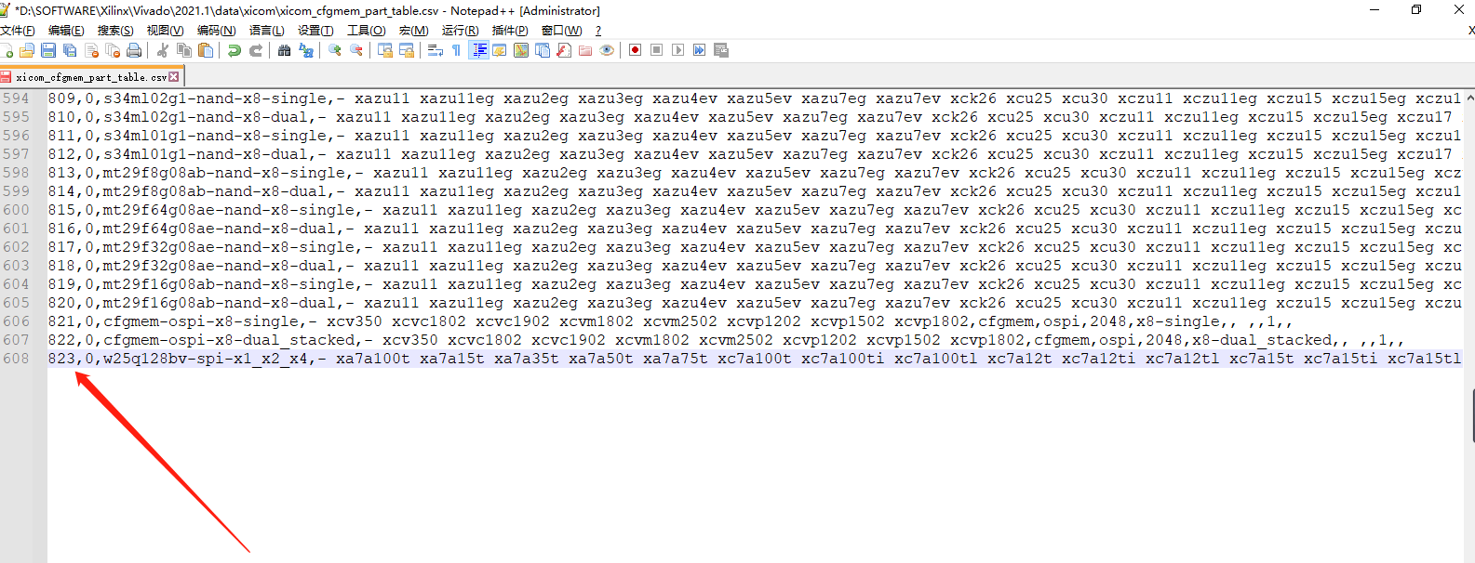

图1-1 加入Winbond W25Q128支持语句

添加完成后，保存CSV文件即可，如果Vivado在运行的话需要重启Vivado。**本次添加完成后，以后均不需要再修改，除非软件重装。**

## 1.2 Vivado固化固件bin到Flash

在工程确认测试无误的情况下，在Generate Bitstream选项上右键选择Bitstream Setting，勾选如图1-2所示的-bin_file选项，再次点击Generate Bitstream则会生成烧录Flash所使用的bin文件。

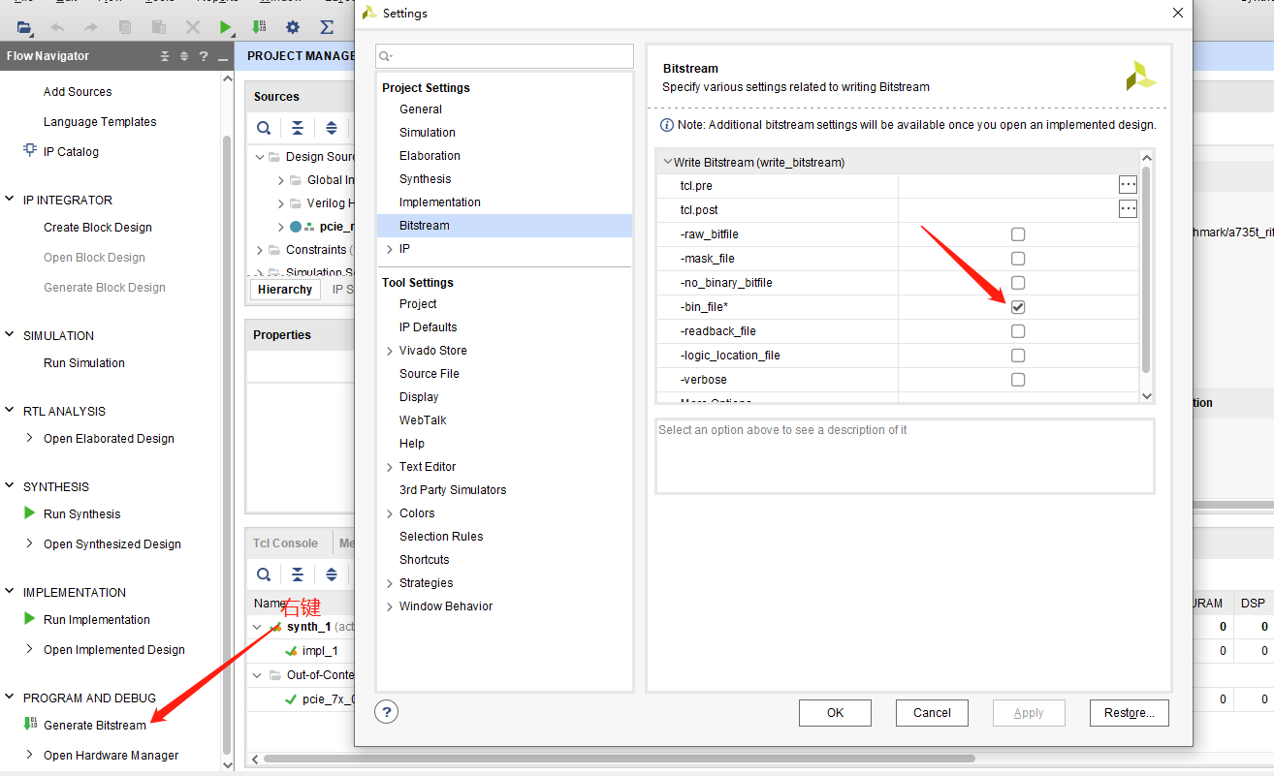

图1-2 生成烧录Flash的bin文件

开发板连接好JTAG后上电，如图1-3所示，在Hardware Management里面Open Target下选择 Auto Connect选项，连接上FPGA。

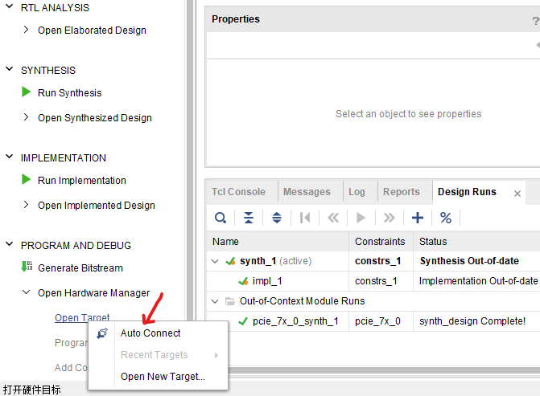

图1-3 连接到FPGA

连接上FPGA之后，右键选择添加配置存储器设备，如图1-4所示。

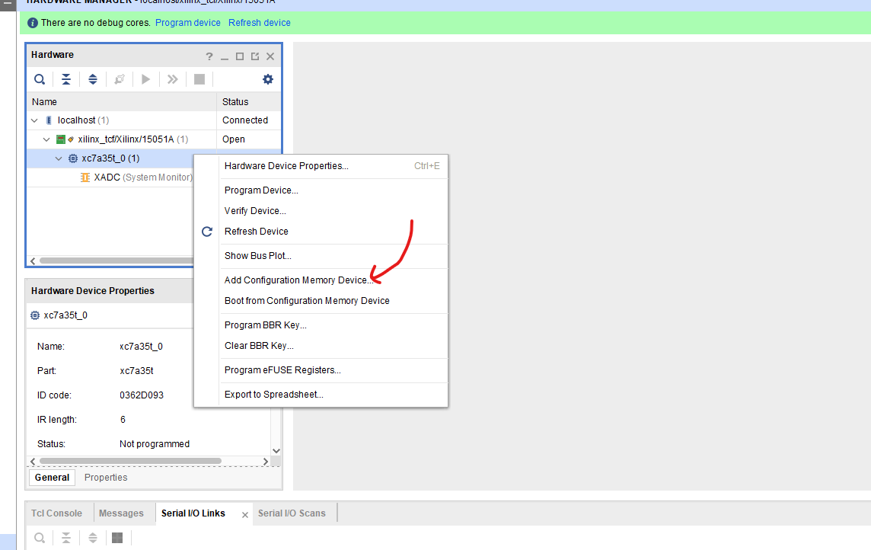

图1-4 添加配置存储器设备

弹出界面中，搜索框中输入w25q，出现如图所示的W25Q128芯片，选中后点击OK完成选择，如图1-5所示。在选择的存储器芯片右键，选择Program memory device。

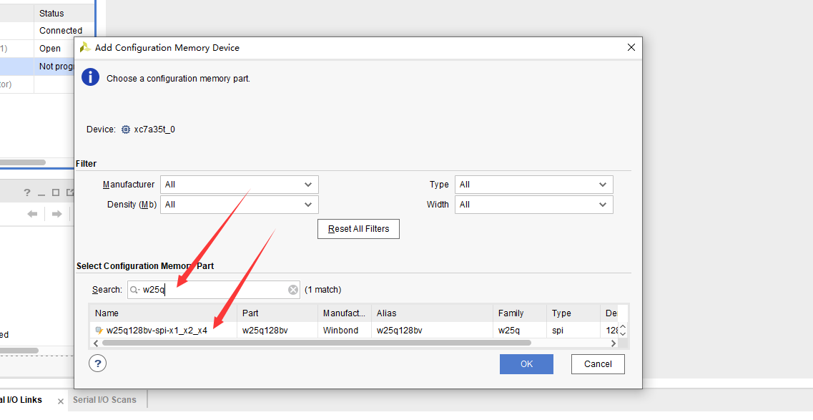

图1-5 选择W25Q128芯片

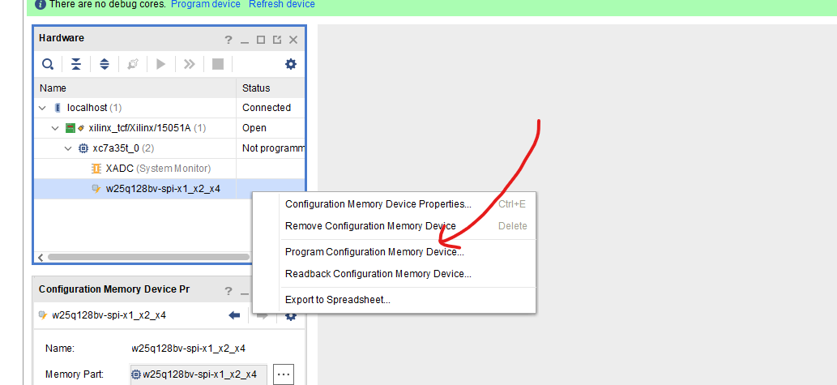

图1-6 选择烧录存储器

弹出界面中，选择 工程名.runs/impl_1/xx.bin文件，然后点击OK开始烧录，如图1-7所示。示例pcileech工程路径如下：

工程路径\tang_a7m2_pcileech_v1\tang_a7m2_pcileech_v1.runs\impl_1\tang_a7m2_pcileech.bin

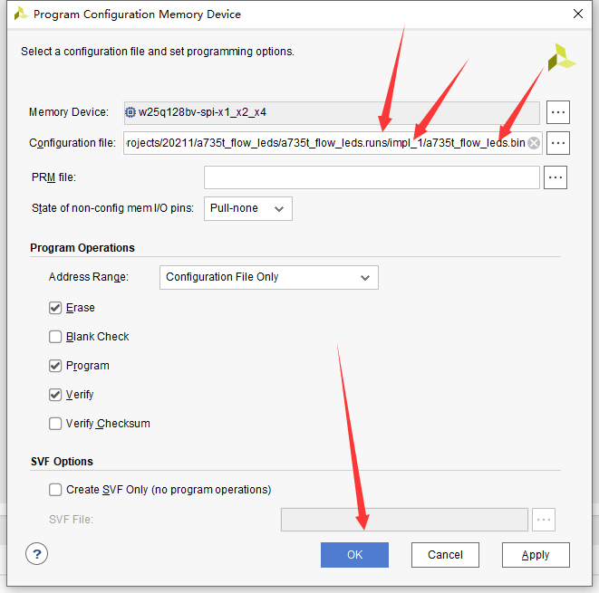

图1-7选择烧录bin文件

之后会开始对Flash进行烧录，直到烧录完成，如图1-8所示。

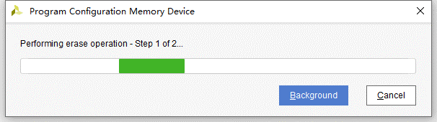

图1-8 烧录过程

烧录完成，显示Successful，断电后重启，FPGA会自动从Flash中加载新烧录的固件运行。